HACIA EL RESCATE DEL MATERIAL DIDACTICO
PARA LA ENSEANZA DE LAS MATEMATICAS

Esp. Fernando Campos Perdomo
Email: fernandocampos148@yahoo.es
Docente de tiempo completo de la Institución educativa Roberto Suaza Marquinez – Hobo (Huila)

Estudiantes de la Escuela de Formación de Matemáticas Y FISICA

Institución educativa Roberto Suaza Marquinez – Hobo (Huila)
Hobo
2006

Hacia el rescate del material didáctico para la enseñanza de las. Matemáticas

Con el animo de tratar de resolver uno de los grandes problemas de las matemáticas, como es la apatía de la mayoría de los estudiantes hacia esta asignatura. La escuela de formación de matemáticas y físicas, de la Institución Educativa Roberto Suaza Marquínez del municipio de Hobo (Huila), ha propuesto un trabajo que despierte en los estudiantes el gusto por las matemáticas, a través del uso didáctico del material existente para la enseñanza aprendizaje de las de esta asignatura, a través del juego.

La escuela de formación surgió a partir de las experiencias recogidas durante mucho tiempo en clases, del interés y el gusto de algunos estudiantes por el trabajo realizado con las matemáticas, y por su disposición para innovar y crear. Desde entonces el grupo que reúne dos veces en la semana, además de trabajar con el material ya existe buscar otras alternativas didácticas en libros e Internet y con bases a sus hallazgos plantea formas o modelos innovadores y Lugo diseña el material didáctico para matemáticas por ejemplo: Regletas cuisinaire, cubo de soma, fracciografo, geoplano rectangulares y circulares, torre de Hanoi, trangran, entre otros elaborados con recursos como cartón paja, madera, papel, pitillos, tubos de P.V.C., etc.

La escuela de formación permite tanto el fortalecimiento académico de los estudiantes, sino también el crecimiento personal con el fomento de un ambiente de amistad, de integración, de solidaridad, lo cual facilita el trabajo en equipo y los motivación para exponer el proyecto a nivel municipal, departamental y nacional

La propuesta Hacia el rescate del material didáctico para la enseñanza tiene como objetivos:
- Motivar a los estudiantes para que le descubran lo practico, fructífero y ameno de trabajar con las matemáticas
- Desarrollar la creatividad e imaginación de los estudiantes.
- Formar estudiantes capaces de dictar conferencias de temas didácticos como es el caso los Juegos matemáticos.
- Estudiar y diseñar material didáctico para la enseñanza de las matemáticas
- Introducir nuevos métodos para la enseñanza aprendizaje de las matemáticas aprovechando el recurso del material didáctico

Esta propuesta pedagógica dirigida por el profesor Fernando Campos Perdomo se ha venido desarrollando desde 1996, en los municipios de Teruel, San José de Isnos y actual mente en el municipio de Hobo. Consiste en que los estudiantes se les presenta en clase actividades didácticas como: Juegos matemáticos, acertijos, paradojas, saltos numéricos, adivinar la suma, solitario, etc.
En lo que al tiempo que juegan se aplica los conceptos de matemáticas y se despierta en ellos la inquietud

Alguno de los temas desarrollados son: números naturales, enteros, números fraccionarios, geometría plana y del espacio, productos notables, secciones cónicas, sucesiones y series, y algunos temas de estadística.

Para la Financiación del proyecto se ah contado con el apoyo de la Alcandía municipal, la gobernación, la Institución Educativa y la realización de actividades organizadas por los estudiantes con el apoyo de padres de familia, como presentación d películas, venta de material didáctico, cursos de capacitaciòn a docentes y huertas caseras.

Por ellos he decidido presentar al encuentro de Geometríalas siguientes materiales :

NUMEROS FRACCIONARIOS: Para el entorno educativo, de la sociedad actual, es imprescindible que los profesores le proporcionen a los educandos las herramientas necesarias y acordes en el desempeño de su rol como inminentes hacedores del desarrollo social, científico y tecnológico. Por ende todas las propuestas educativas deben ir encaminadas a presentarle al estudiante la parte funcional de los procesos, su estructura, su aplicación en el campo tecnológico y a su vez la forma intrínseca como la tecnología puede ser aplicada en el aprendizaje y en el análisis del conocimiento con miras a cristalizar sus fenómenos internos de una manera rápida, certera y amena.

En cuanto a la enseñanza de las Matemáticas, aunque es un terreno poco explorado, si se puede presentar con el material tecnológico existente buenos procesos didácticos en los cuales el análisis y la creatividad son fieles mecanismos en el proceso del aprendizaje. En este caso, se pretende brindar a los educandos la posibilidad de mirar claramente y desde sus diferentes perspectivas la concepción de NUMERO FRACCIONARIO.

Para tal efecto se debe contar con material didáctico adecuado como son, en este caso, las reglitas de CUISENARE, buena ilustración en el uso del computador y obvio y un buen equipo tecnológico.

Las reglas de Cuisenare, fueron creadas para desarrollar el método de los colores y así hacer más fácil y certera la iniciativa del escolar en el conocimiento de las matemáticas.

El método sirve para iniciar a los alumnos en el cálculo y las operaciones fundamentales dentro del conjunto de los números naturales y dotarlo de un rápido y efectivo aprendizaje por parte del alumno.
Por medio de este material se pretende resolver un problema práctico, como es enseñar los conocimientos del saber matemático y además facilitar el cálculo rápido y correcto. Las Reglas de Cuisinaire son un material caracterizado por cubitos o barras de color de1 cm² de sección y con una longitud desde 1 cm hasta 10 cm, es decir, por prismas rectangulares de 1 cm² de sección donde cada longitud está asociada a un color diferente y simboliza así mismo a un número.
El juego total de reglitas que integran una “Caja Cuisinare” es de la forma como se indica en la figura 1.
Longitud de las reglitas en cm y número que simbolizan | Número de reglitas | Color | Familia de colores | Long. Acua en cm
1 | 50 | Madera Natural | MADERA | 50
2  4  8 | 50  25  12 | Rojo  Rosado  Marrón Rojizo | ROJO | 100  100  96
5  10 | 20  10 | Amarillo  Naranja | AMARILL | 100  100
3  6  9 | 33  16  11 | Verde claro  Verde oscuro  azul | VERDE | 99  96  99
7 | 14 | Negro | NEGRO | 98
Las reglillas son hechas en madera y a cada una se le asocia un color según su longitud, contribuyendo con esto al reconocimiento de los números.

Para la utilización de este material en clase, se deben organizar a los alumnos en pequeños grupos a los cuales se les hace entrega de una caja de cuisinare, logrando así que todos manipulen el material, experiencia con la cual podrán diferenciar las reglillas según su color y su longitud.

En cuanto a un equipo adecuado de cómputo se hace necesario, en este caso particular, para la utilización de un Tutorial elaborado con anticipación mediante diapositivas. En él, se ilustrará todo el proceso metodológico para el correcto uso de las reglitas y algunos ejemplos claros de Fraccionarios relacionados con las mismas.

.

El desenvolvimiento y comprensión de los números fraccionarios encierra un buen número de dificultades para los estudiantes e inclusive para los docentes, ocasionadas por ciertos obstáculos que ponen a prueba la imaginación y el poder de captación en quienes los afrontan. Estas grandes dificultades llevan a errores de representación y desarrollo operativo debido a una concepción errada y defectuosa ocasionada por el trabajo incompleto de la imaginación.

Por tanto se requiere estudiar en forma más objetiva y funcional todo lo relacionado con el estudio de estos números, recordando que el papel de facilitar llegando con más claridad y objetividad está encomendado al material didáctico con ayuda de este complemento audiovisual.

Para el tema de los Fraccionarios es conveniente resaltar la siguiente historieta:
“La profesora le pregunta al niño. ¿ Qué es mayor, un medio (1/2) o un cuarto (1/4) ?. El niño le responde. Profesora, un cuarto (1/4) es mayor que (1/2), la profesora le responde que está equivocado, el niño le refuta y le dice que él tiene la razón, puesto que un cuarto de vaca (1/4) es mayor que medio (1/2) pollo. “

Ejemplos similares se pueden sacar a flote para que el estudiante se tome una idea clara del concepto de fraccionario.

Con lo anterior, es posible y con fundamento explicativo de cada una de las diapositivas, que el alumno empiece a captar la idea imprescindible de tener como base del estudio de los números fraccionarios un unidad REFERENCIAL.

De esta manera ya se puede interpretar a una fracción como la medida exacta de una cantidad la cual está formada por un denominador, que indica las partes en que se divide la unidad y el numerador, que indica las partes que se toman o se seleccionan de la unidad.
Simbólicamente los números fraccionarios se representan así:
a/b donde a y b pertenecen a los números naturales y b es mayor que 0 .
Si se toma como unidad referencial una de las regletas de Cuisinare, en este caso la de color anaranjado, que fracción representa la amarilla?

Gráfico aproximado
Del gráfico anterior se concluye que la regleta amarilla representa la fracción un medio (1/2) puesto que la unidad se ha dividido en dos (2) partes, y se toma una de ellas. Luego se invita al niño a comparar ¿ qué fracción representa la regleta verde clara tomando como unidad la regleta azul.

Gráfico aproximado

La fracción que representa es un tercio (1/3) puesto la unidad se ha dividido la unidad en tres (3) partes y de ellas se toma una.

Luego se realizan gran cantidad de ejercicios similares. Tomando la regleta naranja, se pide identificar las fracciones utilizando utilizando las regletas color madera.

Gráfico aproximado
Comparando la regleta de color madera con la de color anaranjado, se observa que caben exactamente diez (10) regletas de color madera esta indica que cada fracción es un décimo (1/10).
En la regleta roja, caben exactamente dos (2) regletas de color madera luego la fracción que representa la regleta roja es dos décimos de la regleta anaranjada.

Gráfico aproximado
Si se analiza correctamente el siguiente gráfico se deduce que la fracción que representa la regleta roja con respecto a la anaranjada es un quinto (1/5) pero con respecto al anterior gráfico la fracción es dos décimos (2/10); en este caso se dice que las fracciones son equivalentes.
1

1/5

1/10
Para las fracciones equivalentes y en este caso se escribe:

2/10 = 1/5
Al tomar estas parejas de fracciones equivalentes notamos que el producto del numerador de la primera fracción, por el denominador de la segunda fracción, es igual al producto del denominador de la primera por el denominador de la segunda.
2 x 5 = 10 x 1
Luego se confirma que en general las fracciones a/b y c/d son equivalentes si :

.a x d = c x b
Siguiendo con el trabajo de encontrar la fracción de cada regleta, la regleta verde clara representa la fracción tres décimos (3/10), puesto que equivale a la suma de tres regletas color madera que representan cada una a un décimo (1/10).

3/10

1/10

La regleta rosada representa la fracción cuatro décimos (4/10) y dos quintos (2/5) con respecto a la regleta roja, se obtiene aquí nuevamente un ejemplo de fracciones equivalentes.

4/10

4/10 = 2/5
1/5
2/10

Por último la regleta naranja representa la fracción diez décimos (10/10), y a su vez representa la unidad fundamental, luego diez décimos (10/10) y uno (1) son fracciones equivalentes.

UNIDAD

10/10 = 1

Cabe anotar que las fracciones mayores que cero (0) pero menores que la unidad de referencia, se denominan FRACCIONES IMPROPIAS.

A continuación se presenta gráfica y numéricamente cada una de las regletas, tomando como unidad la regleta de color anaranjado.

1/10

1/10 2/10 = 1/5

3/10

4/10 =2/5

5/10 = 1/2

6/10 = 3/5

7/10

8/10 = 4/5

9/10

10/10 = 1

Teniendo ya los conocimientos básicos de los fraccionarios y el correcto manejo de las reglitas de Cuisinare, se está listo para ingresar en el campo operativo de los fraccionarios.

SUMA DE FRACCIONARIOS:

Tomando la fracción que representa cada una de las regletas, se puede operar de la siguiente manera:

Ejemplo 1.

Al unir la regleta verde clara cuya fracción es de tres décimos (3/10) y la regleta de color madera cuya fracción es un décimo (1/10), en forma trenificada ( una enseguida de la otra), el resultado será cuatro décimos. Ver fig. siguiente.

3/10 1/10
4/10

Ejemplo 2.

Uniendo la regleta roja equivalente a un quinto (1/5) y la regleta verde claro cuya fracción es de tres décimos (3/10), el resultado es el equivalente a la regleta amarilla que corresponde a la fracción un medio (1/2).

Luego: 1/5 + 3/10 = 1/2
1/5= 2/10
3/10

1/2

RESTA DE FRACCIONARIOS:

También Se pueden utilizar estas regletas, para la resta de fraccionarios.

Ejemplo 1.
Tomando la regleta negra de fracción siete décimos (7/10) y restándole la longitud de la regleta amarilla de fracción un medio (1/2), se tiene que la regleta que hace falta para completar la longitud de la regleta negra es el equivalente a la longitud de la regleta roja o sea la fracción

7/10
1/2
1/5

Luego: 7/10 - ½ = 1/5

Ejemplo 2.
Representar gráficamente la operación: 8/10 - 1/5.
Esta operación se representa de la siguiente manera: Como la regleta café vale ocho décimos (8/10) y le restamos la longitud de la roja que es un quinto (1/5), el resultado será la regleta verde oscura que representa la fracción 6/10 ó 3/5.

8/10 = 4/5
2/10=1/5
6/10 = 3/5

MULTIPLICACIÓN DE FRACCIONARIOS.

Para realizar multiplicaciones con las regletas se procede de la manera como se ilustra en los ejemplos siguientes:

Ejemplo 1.
Tomar una regleta, en este caso la regleta roja de fracción igual a 1/5, multiplicar esta fracción por 2 es equivalente a ubicar en forma trenificada dos regletas rojas, el resultado es igual al equivalente de la fracción correspondiente a la regleta rosada. Siempre y cuando la fracción de la regleta tomada se multiplique por un número natural diferente de cero.

1/5
1/5
2/5

DIVISIÓN DE FRACCIONARIOS.

Para la división se procede a tomar una regleta de mayor tamaño y dividirla entre varias regletas según la fracción estimada y con una división exacta.

Ejemplo 1.
Sabiendo que la regleta azul representa la fracción nueva décimos (9/10), y la verde clara representa la fracción tres décimos (3/10), se puede resolver la operación (9/10) / (3/10), de la siguiente manera:
9/10
3/10
3/10
3/10

Observando la figura, se puede analizar que la regleta azul, queda dividida exactamente en tres (3) regletas de color verde. Luego (9/10) / (3/10) = 3

Este tipo de trabajo de fraccionarios se puede realizar tomando como unidad cualquier regleta, pues tomando la regleta azul se trabaja con novenos y con numeradores divisores de 9, con la regleta café con octavos y sus divisores en los numeradores, y así sucesivamente.

Si tomamos la regleta verde oscura como unidad, cada regleta de color madera representa a un sexto (1/6).

La regleta café representa la fracción de ocho sextos (8/6) , una fracción como esta se llama fracción impropia y en general a todas aquellas que son mayores o iguales que la unidad.

SIMPLIFICACION DE FRACCIONARIOS

A manera de ejemplo se puede tomar la fracción 4/18, para el numerador formamos un tren monocolor con cuatro regletas de color madera; para el denominador formaremos un tren con una regleta (si es menor que nueve) o más de dos (si es mayor que diez) en este ultimo caso se tomara la regleta naranja como decena y otra que represente los números menores de diez.

Se busca formar ahora trenes monocolores cuya longitud sea la del denominador, para el ejemplo se tiene:

- Un tren monocolor con dos regletas azules
- Un tren monocolor con tres regletas verde oscuro
- Un tren monocolor con seis regletas verde claro
- Un tren monocolor con nueve regletas de color rojo
- Un tren monocolor con dieciocho regletas de color madera

Con las regletas de color madera se pueden formar:

Un grupo de cuatro regletas de color madera

Dos grupos de dos regletas de color madera cada uno

Cuatro grupos de una regleta de color madera

Se mira ahora que coincida el numero de regletas del tren formado por el denominador con el numero de grupos formado por las regletas de color madera las que representan el denominador. En este caso el numero es dos (2) gráficamente:

Que representa la fracción de 2/9 (4/2) / (18/2) = (2/9)

3 - Un juego total de reglitas que integran una caja CUISENARE. Su conformación esta estipulado al inicio de este documento.

La actividad con las reglitas, esta basada en su utilización para el reconocimiento de los números fraccionarios y su manipuleo con miras a comprender y aprender las operaciones básicas entre los mismos.

2- PRODUCTOS NOTABLES, COCIENTES NOTABLES Y FACTORIZACIÒN DE POLINOMIOS SOBRE LOS ENTEROS:
El desenvolvimiento y comprensión de los productos, cocientes y casos de factorización encierran un número de dificultades el estudiante no ha encontrado anteriormente tropiezan con ciertos obstáculos que ponen a prueba su imaginación y poder de captación incurriendo por ende de errores de representación y desarrollo operativo debido a una concepción errada y defectuosa obra del trabajo incompleto de la imaginación.

Por tanto se requiere llevar de una forma más objetiva y funcional a la mente en lo que relacione a esta parte o más abstracta implica menos claridad. Es obvio recordar que el papel de facilitar llegando con mas claridad y objetividad esta encomendada al material didáctico como ayuda y complemento audiovisual, de ahí que las regletas Cuisinaire conlleve esta delicada misión de hacer objetiva y practica esta enseñanza.

Para la enseñanza de los productos , cocientes notables nos basaremos en las áreas de cuadrados y rectángulos, volúmenes de cubos y paralelepípedos.
A continuación presentaremos algunos casos
1) Representación geométrica de productos y cocientes notables
2) Representación geométrica de los casos de factorización
3) Factorización de los polinomios sobre los enteros de la forma ax²+bx +c

Un trinomio de la forma ax²+bx+c con a z, a>0; b y c z. Se puede representar geométricamente (uno de los primeros que lo presento fue Tabit Ben Qurra).
El material que se va a utilizar es el siguiente;:
-tabletas cuadradas cuadradas de lado x
-regletas de cuisinaire de dimensiones 1 y x
-regletas cuisinaire de color madera que van a representar cuadrados de lado 1.

X² X 1
Veamos algunos ejemplos
EJEMPLO 1: Factorizar x ²+3x+2.
Para el término x² tomamos una tableta cuadrada, por el término 3x tomamos 3 regletas cuisinaire, para el término 2 tomamos 2 regletas de color madera, en la figura 2 aprecian aprecian las tabletas anteriormente mencionadas

X² 3 X 2

Con estas piezas formaremos un cuadrado o un rectángulo y hallamos la longitudes de los lados el cual se representa a continuación .

Ejemplo 2. Factorizar x² + 5x+2.
Para el termino término 2x² tomamos 2 tabletas cuadradas, para el término 5x tomamos 5 regletas cuisinaire y para el término 2 tomamos dos de color madera. En la figura 3 se aprecian las piezas mencionadas

Luego nos podemos o formar un rectángulo con todas las piezas. Esto se aprecia en la figura 4.

X
+
2

2x+1
Las dimensiones de sus lados son (2x+1) y (X+2) nótese que el área del rectángulo es igual a la suma de las áreas del rectángulo es igual ala suma de las áreas de las piezas que lo conforman o sea :
2x² + 5x+2 = (2x+1)(X+2)

Ejemplo 3. Factorizar x²-4x+4 la expresión corresponde al área de un rectángulo que se obtiene restando de la suma de las áreas asociadas a los términos x² y 4 el área asociada a 4x para construir dicho rectángulo se seleccionan las siguientes piezas

Con las piezas seleccionadas se inicia la construcción de un rectángulo ubicando primero las piezas que con las están precedidas del signo mas (+) así:

A continuación se superponen ( ponen encima de esta) las piezas que representa los términos que en la expresión están precedidos de signo ( -).

Desencajar

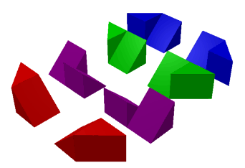
..\js.htm..\js.htm Desencajar es un grupo de Puzzles que se caracterizan por estar construidos por un conjunto de piezas que forman un todo. Este grupo se puede subdividir según que el objetivo o dificultad sea encajar o desencajar. Algunos puzzles tienen ambas dificultades.
El subgrupo encajar tiene como ejemplo representativo el Tangram en 2D y el Soma, Policubos en 3D. El subgrupo desencajar tiene como ejemplo representativo el Cardo de 6 piezas.

Cubos Zas!!! y un cubo está partido por la mitad según la diagonal de una cara.
He conseguido un estupendo puzzle. ¿ Serías capaz de construir un cubo?
Posiblemente, pero he diseñado el puzzle cubos con las 8 piezas de la figura, el objetivo es construir un cubo de lado 2 y es un poco más complicado .

Con siete piezas: El cubo Soma .Fue diseñado por Piet Hein, un poeta e inventor Danés. Consiste en la descomposición de un cubo 3x3x3 en siete piezas que son todas las figuras cóncavas que podemos formar con tres o cuatro cubos pequeños adosados por una cara: hay un tricubo y seis tetracubos.

El objetivo es formar con las siete piezas un cubo más grande 3x3x3.
En Internet hay páginas dedicadas a este rompecabezas. Allí podemos encontrar las 240 soluciones.
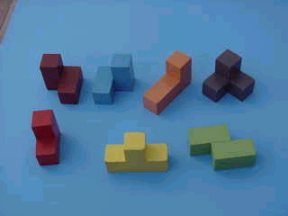

comprar en una carpintería cubos de madera de 2 ó 3 cm de arista y pegar los cubos con cola como se ve en las fotografías. Apreciemos algunas figuras que se pueden armar.

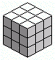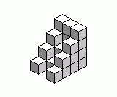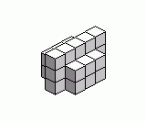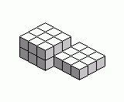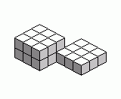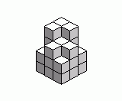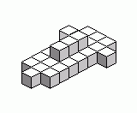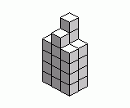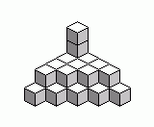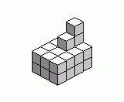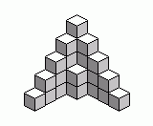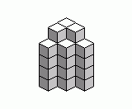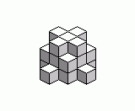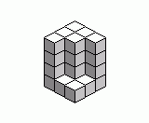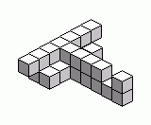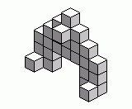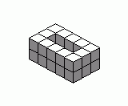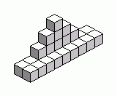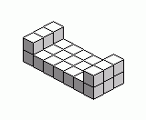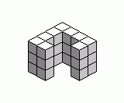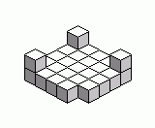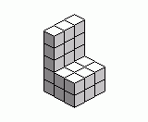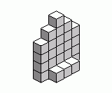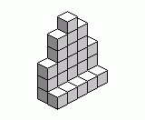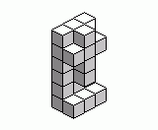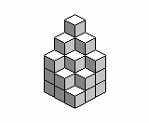

Resultados obtenidos:

en los estudiantes se ha logrado
- Desarrollar la creatividad e imaginación
- Que se interesen mas por la matemáticas y obtener mejor rendimiento académico de los estudiantes.
- Sigan un trabajo de investigación en grupo de trabajo
- Aprendan a Dictar conferencias en los diferentes eventos de intercambios pedagógicos
5) conseguir los recursos por sus propios medios diseñando material didáctico

Gracias ala formación de estos grupos, se ha logrado participaren diferentes eventos a nivel departamental y Nacional, en la modalidad de cursillos, conferencias, póster;,en los que se han obtenido menciones honoríficas, algunas de la s participaciones han sido:

- La muestra de ciencia y creatividad realiza das en la ciudad de Neiva
- participaciones en expo-ciencia del año 1999, 2001 2003 realizadas en la Santa fe de Bogotá
- VIII encuentro de la escuela regional de Matemáticas (E.R.M) en Pasto (Nariño) y IX en Neiva,
- XIII Convención científica Nacional Pereira
- Coloquio Distrítal de Matemáticas X, XI, XII, XIV, XIX, XX

En los cuales se publicaron Juegos y el empleo de algunos materiales didácticos trabajado algunos.
Veamos algunas evidencias del proyecto
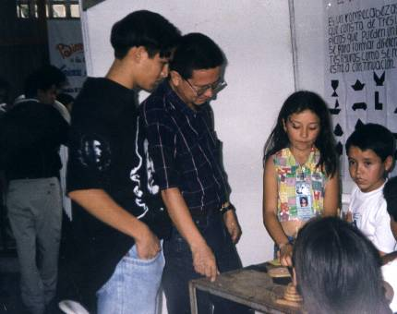
Exposición de Trabajos de la Escuela de Formación.
Al fondo y a la izquierda el Doctor MAURO MONTEALEGRE
Profesor de matemáticas Universidad Surcolombiana

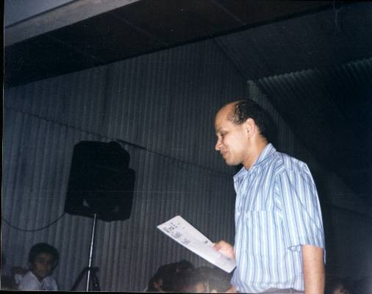
El profesor Fernando Campos Dictando Seminario sobre Escuelas de Formación

ESP. FERNANDO CAMPOS P
Fercam334@hotmail.com
Material didáctico para matemáticas
Hobo 8384137-8384138 Casa 8660782
8751536 Neiva (Huila) Ind 098

Bibliografía

- MARQUEZ, Angel Diego. La enseñanza de las matemáticas por el metodo de los números en color o método Cuisinaire . Editorial Atenea, Barcelona (España)
- POLANIA, Luis Arturo y Chaux Alba Leonor . Visualización geométrica de algunas ideas del álgebra, geometría y calculo. IV coloquio regional de matemáticas.
- GATTEÑO, Caleb. Introducción al método Cuisinaire- Gatteño. De los numeros en color para la enseñanza de las matemáticas. Madril (España).
- CATALA, Claudia Alsina, Materiales para construir la Geometría;universidad
- Pontificia de Cataluña (España)

Neiva, 12 de agosto del 2005

Señores
Organizadores Encuentro de estudiantes
Universidad Sur-Colombiana
Neiva –Huila

Cordial saludo.

La presente es para presentar la propuesta de la Escuela de Formación de matemáticas y Física de la Institución Educativa Roberto Suaza Marquínez del Municipio de Hobo como taller. Solicito a los organizadores el favor si la propuesta es aceptada programarla en las hora de la tarde para no tener problema con los permisos.

De antemano agradezco su colaboración

Fernando Campos Perdomo
Profesor coordinador

ESP. FERNANDO CAMPOS P
Fercam334@hotmail.com
Material didáctico para matemáticas
Hobo 8384137-8384138 Casa 8660782
8751536 Neiva (Huila) Ind 098

